ชมรมการแข่งขันนกพิราบระดับชาติในประเทศไทย
THAILAND NATIONAL RACING PIGEON CLUB
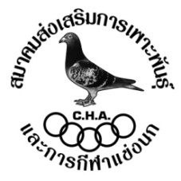
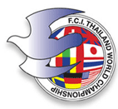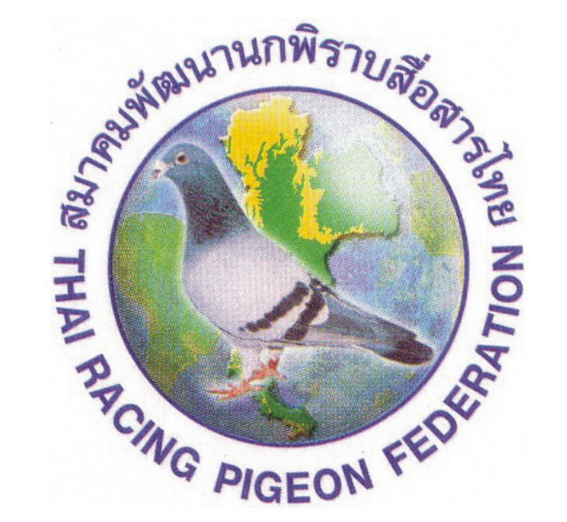

หลักการและเหตุผล
กีฬาแข่งนกพิราบในประเทศไทยนั้นมีมากว่า 50 ปี มีการดำเนินการจัดการแข่งขันโดยสมาคม หรือ ชมรมต่างๆแยกจากกัน จากอดีตถึงปัจจุบันนั้นยังไม่มีการดำเนินการแข่งขันที่เรียกได้ว่าเป็นการแข่งขันระดับชาติในประเทศไทยอย่างเป็นทางการเลย ซึ่งในต่างประเทศนั้นได้มีการพัฒนาการจัดการแข่งขันระดับชาติที่เรียกกันว่า NATIONAL และได้ก้าวไปไกลจนถึงระดับนานาชาติหรือที่เรียกกันว่า INTERNATIONAL มานานแล้ว นกที่ชนะและเจ้าของกรงต่างก็ได้รับเกียรติสูงส่งจากชัยชนะระดับนี้กันทั้งนั้น ทางผู้จัดการแข่งขันเชื่อแน่ว่านักเลี้ยงนกในเมืองไทยเราต่างก็อยากและฝันที่จะให้มีการแข่งขันระดับชาติกันทั้งนั้น และ อยากให้มีมานานแล้ว ซึ่งที่ผ่านมาคงไม่จำเป็น ต้องเขียนถึงเหตุผลใดๆ ผลจากการร่วมมือกันนี้นอกจากจะได้ยกระดับการแข่งขันนกพิราบแข่งในเมืองไทยให้สูงและดีขึ้น ยังเป็นการแสดงความประสานสามัคคีระหว่างผู้จัดการแข่งขัน และ สมาชิก และยังเป็นการลดค่าใช้จ่าย เวลา ฯลฯ
การแข่งขันนกพิราบบินเร็วในอดีตจวบจนปัจจุบัน จัดการแข่งขันโดยชมรมฯ หรือสมาคมฯ ในแต่ละสายการแข่งขันแตกต่างกันไป โดยส่วนใหญ่จุดการแข่งขันก็ซ้ำกัน หรือเป็นจุดแข่งขันเดียวกัน เพียงเหลื่อมเวลากัน ไม่อาจที่จะรวมนกพิราบแข่งให้มีจำนวนมากพอ และ ผู้แข่งนกยังเกิดภาระในการบริหารจัดการระบบแข่งขันภายในกรงเพื่อให้สอดคล้องกับการแข่งขันของแต่ละชมรมฯ หรือสมาคมฯได้ อีกทั้งยังมีค่าใช้จ่าย และ เวลาที่เสียเพิ่มขึ้น ฯลฯ ดังนั้นเพื่อลดภาระให้กับผู้เลี้ยง และผู้จัดการแข่งขัน และอีกหลายสิ่งหลายอย่างที่เกิดขึ้นโดยไม่คาดคิด
ทางชมรมฯ และสมาคมฯ คำนึงถึงผลกระทบ และผลลัพธ์ที่จะเกิดแก่ผู้แข่งนก และผู้จัดการแข่งขัน ที่สำคัญเพื่อรักษาไว้ให้เป็นหนึ่งเดียวของนกที่ชนะเลิศ โดยการแข่งขันรวมซึ่งจะเป็นการแข่งขันระดับชาติก็ว่าได้ จึงมีมติให้จัดการแข่งขันให้เป็นจุดเดียวกันทั้งชมรมฯ และสมาคมฯ เพื่อเป็นการพิสูจน์สายพันธุ์ของนกที่ชนะ, นกที่ติดอันดับ และ เพื่อยกระดับความสามารถ เกียรติ และ ความภาคภูมิใจของผู้เลี้ยงนก และ นกที่ชนะระดับชาติ จึงได้มีความคิด ความร่วมมือกันระหว่างสมาคมฯ และชมรมฯ โดยมีการรวมการแข่งขันขึ้นในจุด “ แม่ฟ้าหลวง ” และ “ แม่สาย ” หรือจุดอื่นๆ หากเป็นไปได้ จึงเป็นที่มาของการจัดการแข่งขัน โดยรวมจัดในครั้งนี้ขึ้นในปัจจุบัน และอนาคตนี้ ซึ่งมีชื่อว่า การแข่งขันนกพิราบระดับชาติในประเทศไทย นับว่าเป็นนิมิตรหมาย และ จุดเริ่มต้นที่ดีที่พวกเราได้แสดงถึงความร่วมมือ ระหว่างองค์กร สมาชิก ได้เล็งเห็นถึงความสำคัญ ในการยกระดับการแข่งขันนกพิราบแข่งให้เป็นกีฬาที่เรียกได้ว่าระดับชาติได้
วัตถุประสงค์
1. เพื่อยกระดับให้เป็นการแข่งขันระดับชาติ
2. เพื่อพิสูจน์สายพันธุ์ และความสามารถของนกที่ขึ้นการแข่งขัน
3. เพื่อลดค่าใช้จ่ายในการแข่งขัน ทั้งผู้เลี้ยง และผู้จัดการแข่งขันฯ
4. เพื่อเป็นเกียรติกับผู้เข้าร่วมการแข่งขัน และตัวนกที่ชนะเลิศในการแข่งขันระดับชาติ
5. เพื่อยกระดับและเป็นการประชาสัมพันธ์สู่ต่างประเทศ ว่า ประเทศไทยมีการแข่งขันระดับชาติ เฉกเช่นต่างประเทศที่ได้พัฒนาและได้มีการจัดการลักษณะดังกล่าว

ลักษณะของการรวม
แต่ละชมรมฯ และสมาคมฯ นำนกที่มีห่วงขาพิเศษที่มีการจัดร่วมกันมารวมจัดการแข่งขันระยะทางไกลใน 2 จุดสุดท้ายในสายเหนือยาว 2556 จัดให้มีการควบรวม และแข่งรวมในจุด “ แม่ฟ้าหลวง ” และ “ แม่สาย ” หรือจุดอื่นๆ

แนวทางการดำเนินงาน
: จัดระบบห่วงขาพิเศษของแต่ละชมรมฯ และสมาคมฯ เปิดให้มีการควบรวมซึ่งกัน และกันได้ อย่างมีอิสระ
: จัดการลงทะเบียนสำหรับผู้ที่ต้องการควบห่วงขาพิเศษต่างชมรมฯ และสมาคมฯ
: ประชุมชี้แจง และประชาสัมพันธ์ให้สมาชิกได้ทราบ

ระยะเวลาในการดำเนินการ
สายเหนือยาวประจำปี 2556 ในจุด “แม่ฟ้าหลวง” และ “แม่สาย”

สถานที่จัดการแข่งขัน และกติกา และช่องระยะทางต่ออากาศ
ให้ใช้กติกา และระเบียบของสมาคมส่งเสริมการเพาะพันธุ์และการกีฬาแข่งนก (ชมรมแข่งนกพิราบในประเทศไทย “THAILAND RACING PIGEON CLUB” ) และ ปิดลงทะเบียนห่วงที่ซื้อระหว่างกัน ภายในวันที่ 31 พฤษภาคม 2556

ประกาศจัดการแข่งขันสายเหนือยาวประจำปี 2556
เพื่อให้การแข่งขันสายเหนือยาวที่จะมีขึ้น ทางคณะกรรมการจัดการแข่งขัน มีมติขอประกาศให้ทราบ ดังนี้
1. จุดการแข่งขันเริ่มจาก “สิงห์บุรี – แม่สาย”
2. มีปรับจุดการแข่งขันจุด “เชียงแสน” เป็นการแข่งขันจุด “แม่ฟ้าหลวง” (สมาคมพัฒนานกพิราบสื่อสารไทย)
2.1 การแข่งขันจุด “แม่ฟ้าหลวง” และ “แม่สาย” ให้แข่งร่วมกับสมาคมส่งเสริมการเพาะพันธุ์และการกีฬาแข่งนก (ชมรมแข่งนกพิราบในประเทศไทย )
2.2 การตัดสินและใช้กติกา รวมทั้งช่องต่อระยะทางอากาศให้ใช้ของสมาคมส่งเสริมการเพาะพันธุ์และการกีฬาแข่งนก (ชมรมแข่งนกพิราบในประเทศไทย)
2.3 การเรียงอันดับนกติดอันดับให้เรียงอันดับผลการแข่งขัน และตัดสินในระบบแข่งระบบเดียวกัน
2.4 การขึ้นนกในการแข่งขันให้ขึ้นแข่งที่ทำการสมาคมส่งเสริมการเพาะพันธุ์และการกีฬาแข่งนก (ชมรมแข่งนกพิราบในประเทศไทย “THAILAND RACING PIGEON CLUB” )
2.5 ห่วงขาประจำตัวนกให้ใช้ห่วงประจำปีของทางแต่ละสมาคม แต่ละชมรมฯหรือสมาคมฯ ของผู้จัดการแข่งขันฯ
2.6 ทางสมาคมพัฒนานกพิราบสื่อสารไทย ให้ใช้ห่วง TRPF-2012-
2.7 ทางสมาคมสหพันธ์นกพิราบแข่งในประเทศไทย ให้ใช้ห่วง CHA-2013- (ห่วงขาพิเศษประเภท 3)
2.8 ส่วนสมาคมส่งเสริมฯ ให้ใช้ห่วง CHA-2013-
2.9 ให้รวมแข่งเฉพาะห่วงขาพิเศษเท่านั้น และมีห่วงชิปริงค์ชนิดตาย
2.10 กติกาอื่นๆ ใช้ในกติกาการตัดสินและปฏิประเพณีปฏิบัติของสมาคมส่งเสริมการเพาะพันธุ์และการกีฬาแข่งนก (ชมรมแข่งนกพิราบในประเทศไทย )

ห่วงขาพิเศษ
1. การควบรวมต่างๆชมรมฯ และสมาคมฯ สามารถควบรวมกันได้และชิงในจุด “แม่ฟ้าหลวง” และ“แม่สาย” ในการควบรวมนกที่ชนะเลิศในระบบรวมจะได้รับรางวัลตามประเภทของห่วงแต่ละชมรมฯ หรือสมาคมฯ นั้นๆ ที่จัดขึ้น
2. ห่วงขาพิเศษของแต่ละชมรมฯ หรือสมาคมฯ ทางผู้จัดจะจัดเรียงอันดับผลการแข่งขันและผลของผู้ชนะเลิศ รองชนะเลิศ และตัวแบ่งตามประกาศการจำหน่ายของแต่ละชมรมฯหรือสมาคมฯ แยกกันไป

วิธีควบรวม
ให้แจ้งความประสงค์ต่อผู้จัดการแข่งขันฯ ของแต่ละผู้จัดการแข่งขันฯ
1. เบอร์ห่วงที่ลงทะเบียนให้ส่งผู้จัดการแข่งขันก่อน 31 พ.ค. 56 และรวบรวมจัดทำเอกสารแจ้งให้ทราบโดยทั่วกันไม่เกิน สัปดาห์ที่ 1 ของเดือนถัดไป โดยประกาศและมีพยานรับรอง รวมทั้งคณะกรรมการเซ็นรับรอง และประกาศให้เป็นเอกสาร
2. นกที่ได้ลงทะเบียนควบรวม ถือว่าสมบูรณ์ ไม่มีสิทธิ์แก้ไข และต้องชำระค่าห่วงขาพิเศษตามจำนวนตามเอกสารลงทะเบียน
3. หากท่านใดไม่ชำระค่าห่วงขาพิเศษ ท่านนั้นจะถูกตัดสิทธิ์ในการร่วมกิจกรรม ดังกล่าวทุกชมรมฯ และสมาคมฯ ในสายการแข่งขันต่อไป จนกว่าจะมีประกาศเปลี่ยนแปลงเป็นอย่างอื่น

ประกาศ ณ วันที่
1 เมษายน 2556

